Quadro: Classificação (estagimento) da doença renal crônica, conforme o KDIGO 2012 (Kidney Disease: Improving Global Outcomes 2012).²

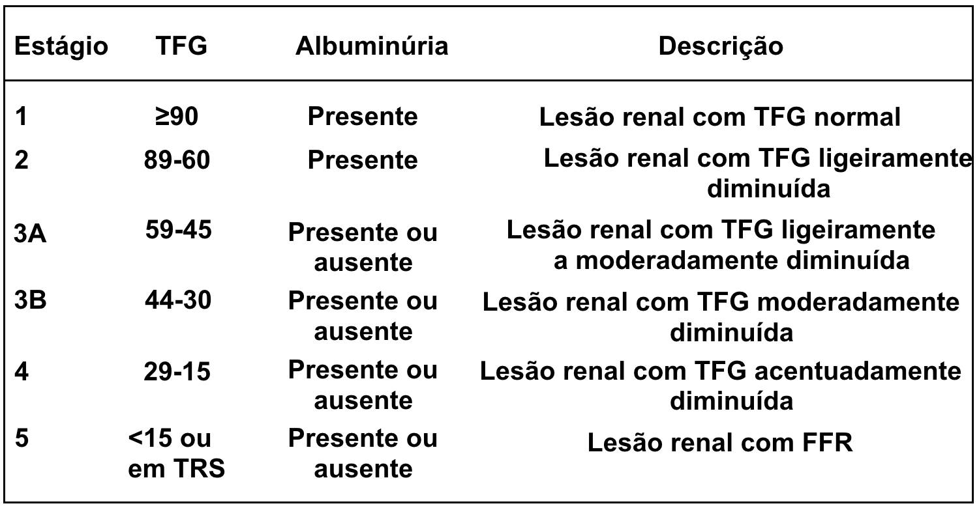
TFG= taxa de filtração glomerular; TRS= terapia renal substitutiva; FFR=
Falência funcional renal

